Организация и проведение ЕНТ
в 2012 году

Подготовила:
зам.директора по УВР
Маслова М.В.

- Общие положения и понятия.

Единое национальное тестирование (ЕНТ) – одна из форм итоговой аттестации обучающихся в организациях общего среднего образования, совмещенная со вступительными экзаменами в организации образования, дающие послесреднее или высшее образование.

Комплексное тестирование (КТА) – форма экзамена, проводимого одновременно по нескольким дисциплинам с применением информационных технологий.

Цель тестирования:
Создание системы независимой внешней оценки учебных достижений, обеспечивающей высокое качество образования и социальную справедливость в доступе к высшему образованию.
Задачи тестирования:
- обеспечение государственного контроля и управление качеством образования при помощи единых измерительных материалов.
- повышение объективности и достоверности оценки качества образования.
- обеспечение социальной справедливости в доступе к образовательным грантам
Нормативно-правовые документы:
- Закон Республики Казахстан «Об образовании».
- Правила проведения единого национального тестирования.
- Типовые правила приема на обучение в организации образования, реализующие профессиональные учебные программы высшего образования.
- Правила проведения внешней оценки достижений
- Технология ЕНТ, КТА.
- Инструкция по организации и проведению ЕНТ, КТА, ВОУД СО.

- Порядок проведения тестирования.
Пункты ППЕНТ.
Технология проведения тестирования:

- Участники ЕНТ:
Претенденты на получение аттестата об общем среднем образовании «Алтын белгі»,
Претенденты на получение аттестата об общем среднем образовании с отличием,
Призеры научных соревнований школьников и республиканских олимпиад по общеобразовательным предметам текущего года,
Выпускники, желающие в текущем году поступать в вузы.

- Участники КТА:
Выпускники общеобразовательных школ прошлых лет,
Выпускники республиканских музыкальных школ-интернатов
Граждане, окончившие учебные заведения за рубежом,
Выпускники, не принявшие участие в ЕНТ по состоянию здоровья (согласно приказу МОН РК),
Выпускники технических и профессиональных, послесредних учебных заведений,
Выпускники общеобразовательных школ, обучающиеся по линии международного обмена школьников за рубежом, не принявшие участие в ЕНТ,
Выпускники общеобразовательных школ с узбекским, уйгурским и таджикским языками обучения, не принявшие участие в ЕНТ.

- Предметы ЕНТ:
(слайд)

Количество вопросов по каждому предмету – 25
Для участия в конкурсе необходимо набрать не менее 60, для поступающих в национальные высшие учебные заведения не менее 70 баллов, в том числе не менее 7 баллов по профильному предмету (не менее 10 по каждому творческому экзамену), а по остальным предметам – не менее 4 баллов.
В случае получения по одному из предметов менее 4-х баллов, абитуриенты к участию в конкурсе по присуждению образовательных грантов НЕ ДОПУСКАЮТСЯ

- Сроки проведения ЕНТ:

Мероприятие | Сроки
Прием заявлений на ЕНТ | 10 марта – 25 апреля
Единое национальное тестирование | 1 – 15 июня
Прием заявлений на КТА  для творческих специальностей | 20 июня – 9 июля  20 июня – 1 июля
Творческий экзамен | 2 – 7 июля
Комплексное тестирование абитуриентов | 17 – 23 июля
Прием заявлений на конкурс по присуждению образовательных грантов | 23 – 31 июля
Конкурс по присуждению образовательных грантов | 1 – 10 августа

- Совершенствование процедуры ЕНТ в 2012 году:

- Изменение сроков проведения ЕНТ – с 1 по 15 июня.
- Сокращение членов государственной комиссии до 5 человек.
- Увеличение количества представителей Министерства (расчет: 1 представитель Министерства на 1 аудиторию).
- Сокращение количества аудиторий с 2195, используемых в 2011 году до 1724, планируемых к использованию в 2012 году.
- Осуществление обязательного осмотра здания, где проводится ЕНТ, на предмет определения взрывоопасных устройств с составлением соответствующего акта по установленной форме.
- Продление времени подачи заявлений на апелляцию до 14.00 часов дня, следующего за днем объявления результатов тестирования.

- Исполнители и организаторы тестирования:

Государственная комиссия.

Основная задача ГК – организация и координация работы по подготовке и проведению тестирования.

Для реализации поставленной цели государственная комиссия:
- Проводит организационную и информационно-разъяснительную работу по тестированию;
- Организует совместно с местными исполнительными органами и организациями образования питание, проживание и подвоз выпускников;
- Обеспечивает организацию бесперебойного электроснабжения и телекоммуникаций;
- Создает необходимые условия для проведения тестирования (аудитории, помещения для представителей Министерства, апелляционной комиссии, медицинских работников);
- Проводит инструктаж дежурных по аудиториям и обеспечивает их явку на тестирование;
- Организует охрану общественного порядка, применение металлоискателей при запуске на тестирование, устройств подавителей сигналов сотовых телефонов и видеонаблюдения во время проведения тестирования;
- Осуществляет осмотр здания на наличие взрывоопасных устройств и аудиторий на наличие запрещенных предметов (с составлением акта);
- Осуществляет обработку результатов тестирования совместно с представителями Министерства и вывешивает для общего обозрения;
- Организует оформление и выдачу сертификатов.

Основные нарушения ГК:
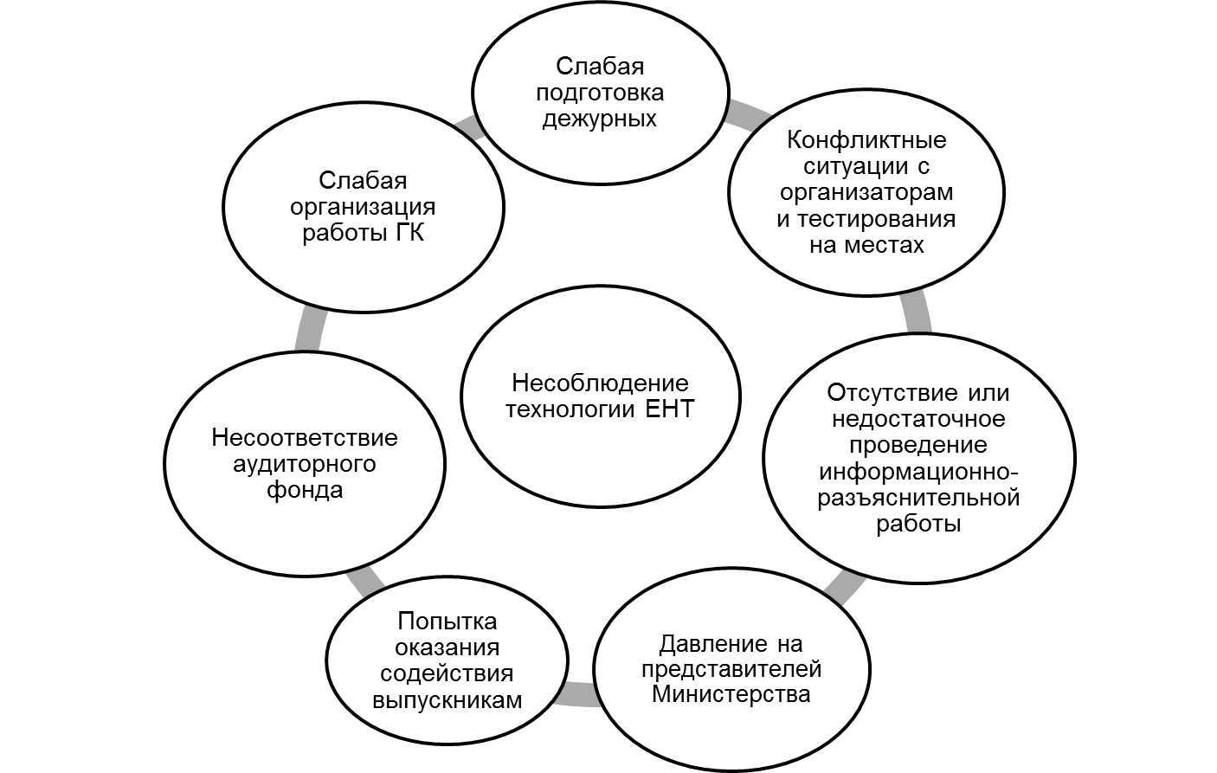

Представители министерства:
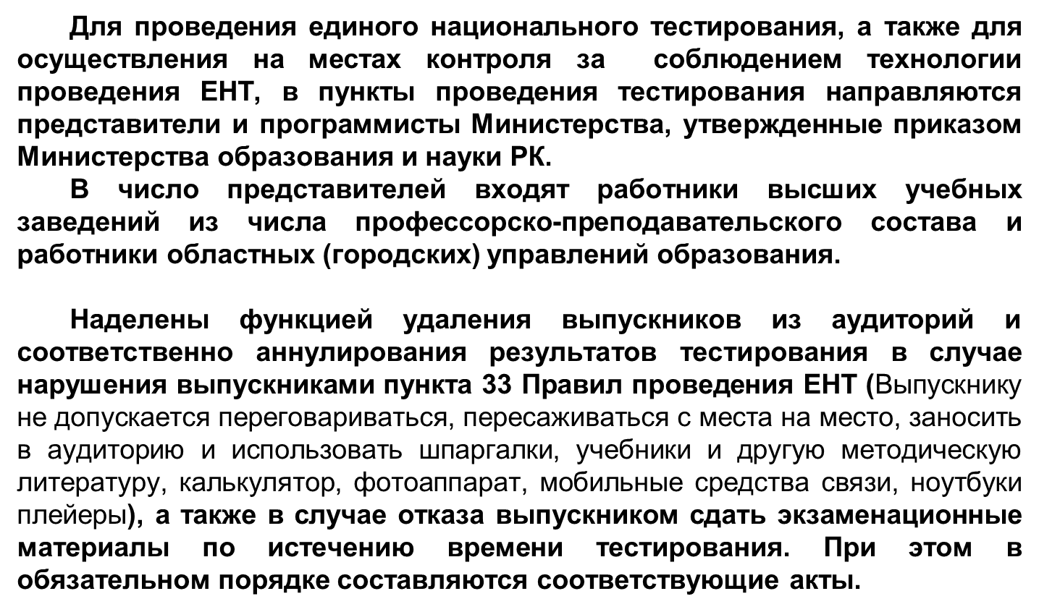

Правила поведения на ЕНТ (выписка из правил проведения итоговой аттестации учащихся):

- 33. Выпускнику не допускается переговариваться, пересаживаться с места на место, обмениваться экзаменационными материалами, списывать, заносить в аудиторию и использовать шпаргалки, учебники и другую методическую литературу, калькулятор, фотоаппарат, мобильные средства связи (пейджер, сотовые телефоны, планшетники, iPad, iPod, iPone, SmartPhone), ноутбуки, плейеры.
- 34. В случае нарушения выпускником пункта 33 настоящих Правил, Представитель Министерства составляет Акт выявления запрещенных предметов и удаления из аудитории выпускника и принимает решение об аннулировании результатов тестирования. Информируют председателя ГК о факте нарушения выпускником настоящих Правил.
- 35. В случае принятия решения об удалении и аннулировании результатов выпускника, он сдает итоговую аттестацию в форме традиционных экзаменов в организации образовании в который он обучался. При этом он лишается права поступления в вуз в текущем году.
- 36. В случае отказа выпускником сдать экзаменационные материалы по истечении отведенного на тестирование времени, его работа не обрабатывается; Представитель Министерства составляет Акт выявления факта несвоевременной сдачи экзаменационных материалов выпускником по истечению времени тестирования.

Апелляционная комиссия:
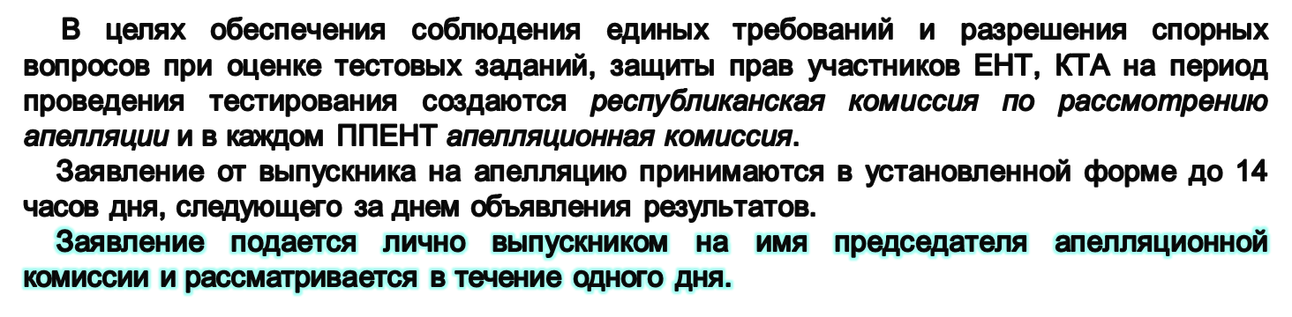

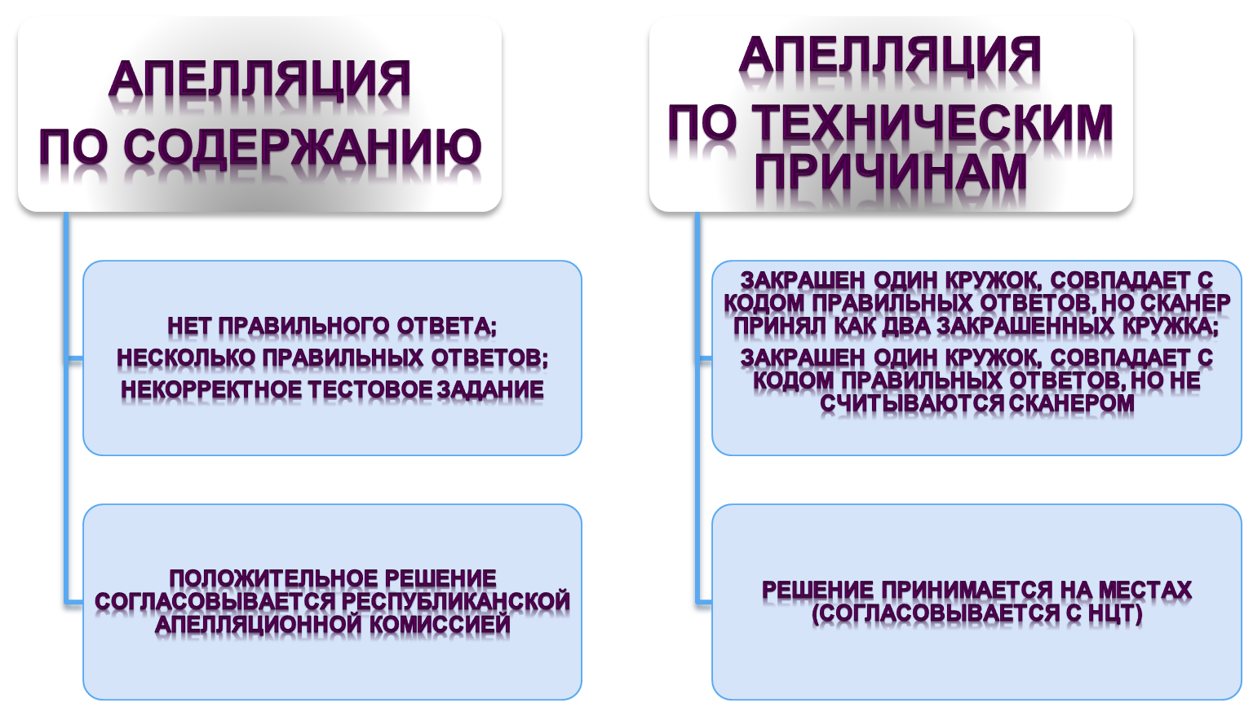

Выпускникам, сдавшим ЕНТ, выдаются:
сертификат;
аттестат об общем среднем образовании (далее – аттестат).
Сертификат выдается ПП ЕНТ в течение трех календарных дней со дня сдачи ЕНТ.
В сертификате проставляются баллы по каждому предмету, сданному в рамках ЕНТ.
Сертификат заверяется подписью председателя ГК, Представителя Министерства и скрепляется печатью высшего учебного заведения, на базе которого организован ПП ЕНТ или местного органа управления образованием.
Аттестат выдается организацией образования, в которой выпускники обучались на момент сдачи ЕНТ. В аттестат по общеобразовательным предметам, сданным в рамках ЕНТ, в соответствии с решением ГК, выставляется оценка, полученная на ЕНТ.
Срок действия сертификата – да 31 декабря 2012 года.

